Сергей Собянин подписал закон о дополнительных льготах для пенсионеров по взносам на капремонт
30.03.2016
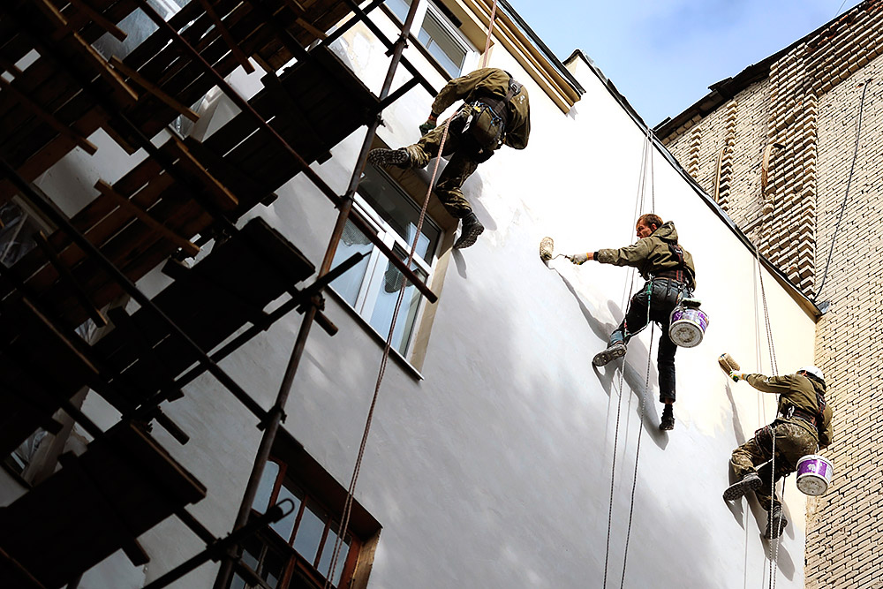
Мэр Москвы Сергей Собянин подписал закон, который устанавливает дополнительные льготы для пенсионеров по уплате взносов на капремонт. Соответствующий документ размещен на официальном портале мэра и правительства города.
В документе указано, что закон «распространяется на правоотношения, возникшие с 1 января 2016 года.
Согласно принятому закону, в столице начнут действовать льготы по уплате взносов на капремонт в размере 50 процентов для пенсионеров старше 70 лет. Пенсионеры старше 80 лет освобождаются от уплаты взносов. Дополнительными мерами социальной поддержки смогут воспользоваться около 120 тыс. пожилых москвичей.
Ранее депутатами фракции «Единая Россия» был внесен соответствующий документ. В окончательной редакции закон был принят Мосгордумой 23 марта.
Напомним, что взимать плату за капитальный ремонт с жителей столицы начали с 1 июля 2015 года. Минимальный взнос составил 15 руб за 1 кв. м.

Адрес страницы: http://bogorodskoe.mos.ru/presscenter/news/detail/2680277.html
Управа района Богородское города Москвы

